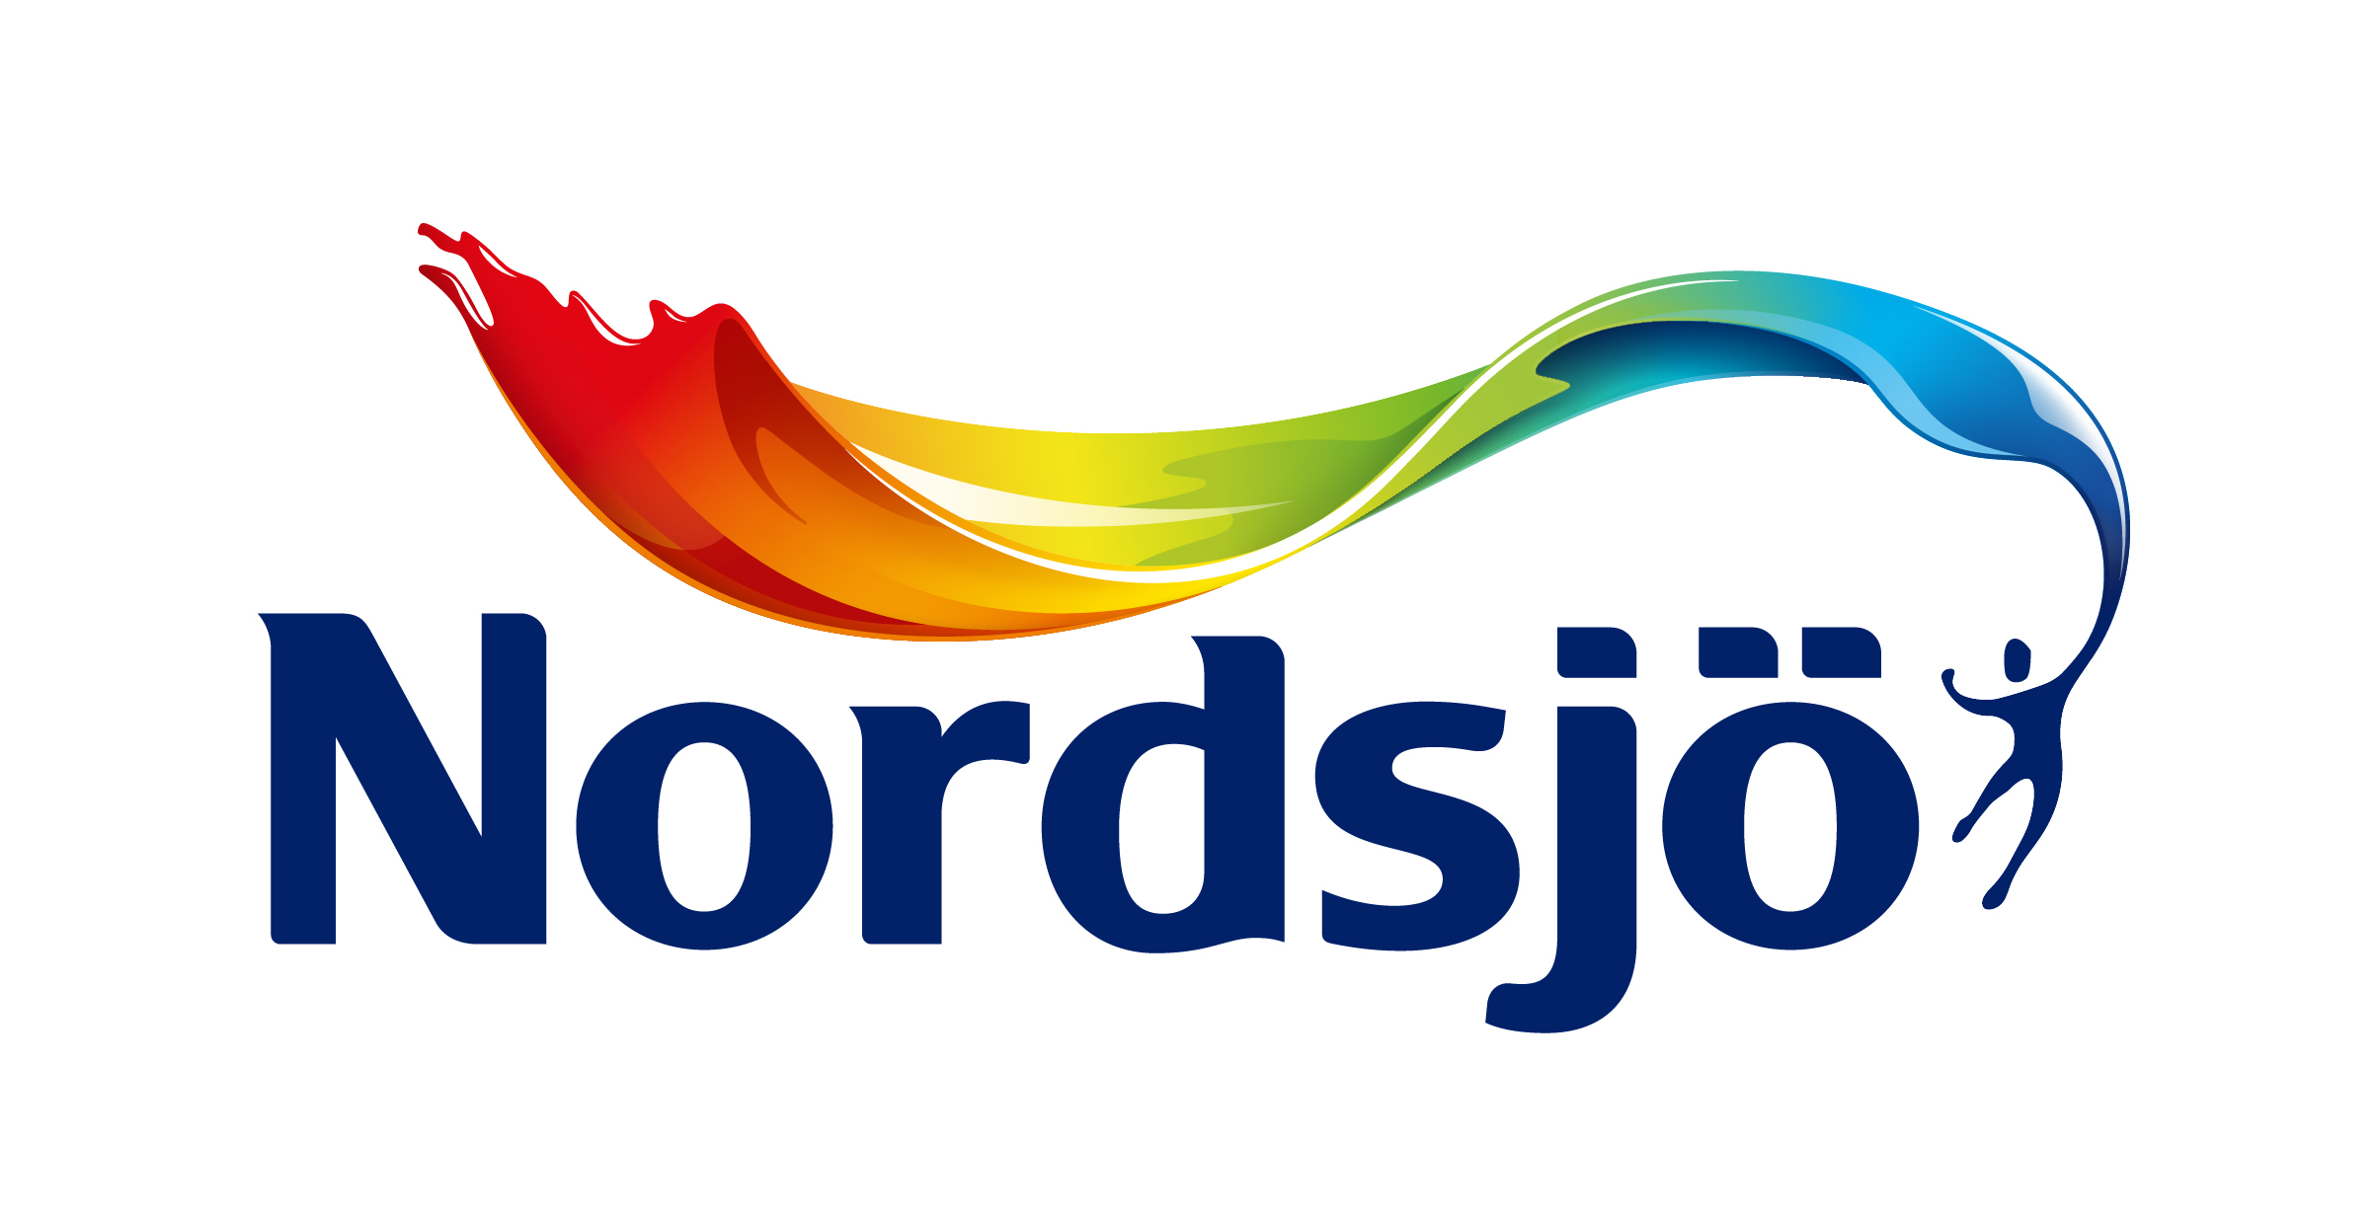

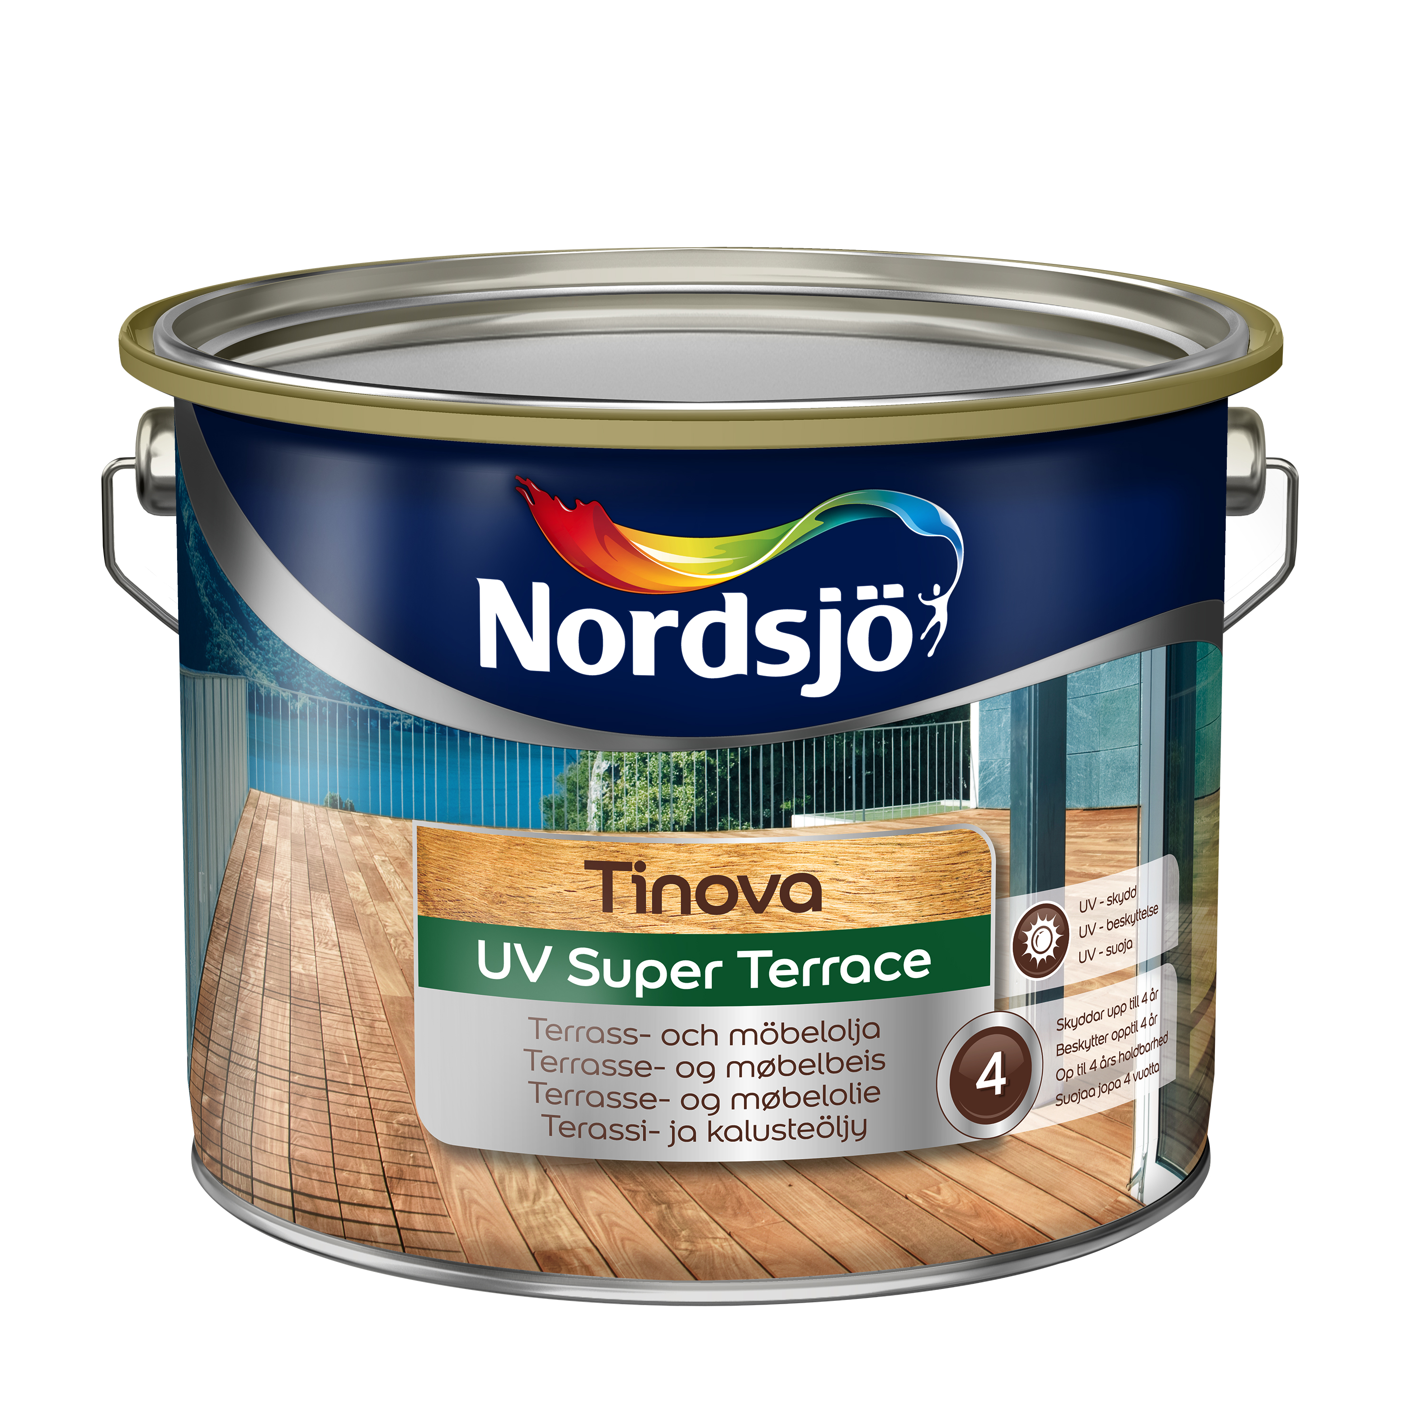**SP test visar att Nordsjö Tinova UV Super Terrace är bäst i test**

**Sveriges ledande forskningsinstitut SP (Sveriges Tekniska Forskningsinstitut) har testat 8 terrassoljor från nordens ledande färgleverantörer och resultatet visar att Nordsjö Tinova UV Super Terrace är testets stora vinnare.**

SP har testat Nordsjö Tinova UV Super Terrace och 7 andra produkter från ledande färgleverantörer på den nordiska marknaden. Terrassoljorna utsattes för stark UV strålning och intensiv vattenbelastning och efter testet utvärderades parametrarna; kulörförändring, blåsor, sprickor och generellt utseende.

Resultatet visar en klar fördel för träpaneler som behandlats med Nordsjö Tinova UV Super Terrace. I jämförelse med övriga tillverkares produkter är ytan som oljats med Nordsjö Tinova UV Super Terrace mindre påverkad av det hårda testet, vilket bevisar att Nordsjös vattenburna produkt är ett miljövänligt alternativ som ger träet bästa skyddet på t.ex. din terrass och dina trädgårdsmöbler.

Nordsjö Tinova UV Super Terrace hade minsta kulörförändring av de 8 testade produkterna och inga tendenser alls till sprickbildning eller blåsbildning och detta gör att produkten får det högsta slutomdömet i SP testet – Bäst i Test!

* Bakom denna fantastiska produkt ligger många års forskning och utveckling, och vi är glada att kunna erbjuda våra kunder en produkt som de kan känna sig trygga med,

säger Jenny Lundegård, Innovation Manager på Nordsjö.

**Fakta Nordsjö Tinova UV Super Terrace:**

* Kulörbeständig
* Skyddar i upp till 4 år
* Kan brytas i många kulörer
* Torkar snabbt
* UV-skydd

För mer information om Nordsjö och våra produkter, vänligen besök [www.nordsjo.se](http://www.nordsjo.se)

­-----------------------------------------

**För mer information**:   
Madelene Eriksson, Tfn: 070-835 02 35, E-post: madelene.eriksson@akzonobel.com

Akzo Nobel Decorative Coatings AB, Tel 040-35 50 00. Postadress: 205 17 Malmö.

**Om Nordsjö**Nordsjö-varumärket har sina rötter i Nordström & Sjögren AB, som startade sin verksamhet redan 1903. I dag är Nordsjö ett av de ledande och mest innovativa varumärkena i Norden. Vi har stort fokus på att utveckla och tillverka produkter som är hållbara för vår miljö och vår ambition är att ligga steget före samhällets lagar och krav. Vid vår anläggning i Sege utanför Malmö, som är Nordens största, utvecklas och tillverkas färg, lack, spackel och träskydd för konsument och yrkesmålare. Nordsjö ingår i AkzoNobel-koncernen, som är väldens största färgtillverkare.

**Om AkzoNobel**AkzoNobel är världens största färgföretag och en ledande producent av specialkemikalier, bygglim och limsystem. Vi förser företag och konsumenter världen över med innovativa produkter och brinner för att utveckla hållbara lösningar för våra kunder. Bland våra välkända varumärken finns Eka, International, Dulux och Sikkens. Vi är ett Global Fortune 500-företag och rankas återkommande som ett av de ledande företagen inom hållbar utveckling. Med huvudkontor i Amsterdam, Nederländerna, är vi verksamma i fler än 80 länder, där våra 55 000 engagerade medarbetare levererar Tomorrow's Answers Today™.